PRACE ORYGINALNE
Jerzy KOPEĆ
Katarzyna JANDA
Barbara TABOR-CIEPIELA Marcin KRZANOWSKI Władysław SUŁOWICZ

Współwystępowanie zakażeń wirusem HCV i HGV w populacji chorych dializowanych
Katedra i Klinika Nefrologii UJ CM
Kierownik: Prof, dr hab. Władysław Sułowicz
Dodatkowe słowa kluczowe:
zakażenia HCV
zakażenia HGV
przewlekła choroba nerek hemodializoterapia
Key words:
Additional key words:
HCV infection
HGV infection
chronic kidney disease hemodialysis
Adres do korespondencji:
Prof, dr hab. med. Władysław Sułowicz Katedra i Klinika Nefrologii UJ CM 31-501 Kraków, ul. Kopernika 15 c e-mail: wladsul@mp. pl
Częstotliwość występowania zakażeń wirusami HCV i HGV jest wysoka w populacji osób hemodializowanych i wykazuje zróżnicowanie w zależności od kraju i ośrodka. Wprowadzenie nowych testów serologicznych do wykrywania przeciwciał przeciwko wirusom HCV i HGV umożliwiło śledzenie epidemiologii i poszerzyło zakres badań nad znaczeniem klinicznym tych zakażeń. Wprowadzenie technik biologii molekularnej z wykorzystaniem reakcji PCR (polymerase chain reaction) dla wykrywania wiremii (HCV-RNA i HGV-RNA) zwiększyło częstotliwość rozpoznania wirusowego zapalenia wątroby oraz możliwość potwierdzenia dróg transmisji. Celem pracy było określenie częstotliwości współwystępo- wania zakażenia wirusem HGV oraz HCV w populacji chorych hemodializowanych oraz ocena zależności pomiędzy przebytym i obecnym zakażeniem HCV i HGV, a wskaźnikami uszkodzenia miąższu wątroby. Badaniem objęto 215 pacjentów w wieku 26-81 lat (śr. 53, 2 lata) z przewlekłą chorobą nerek hemodializowanych 3 razy w tygodniu w Klinice Nefrologii Szpitala Uniwersyteckiego w Krakowie. Czasokres terapii nerkozastępczej wynosił od 33 do 301 miesięcy (śr. 101, 8 miesięcy). W wybranej grupie chorych wykonywano badania serologiczne metodą immu- noenzymatyczną (testy III generacji), mające na celu identyfikację przeciwciał przeciw wirusowi C oraz wirusowi G (anty-HCV i anty-HGV) oraz badania RT-PCR mające na celu identyfikację w surowicy pacjentów wirusa C (HCV- RNA) oraz wirusa G (HGV-RNA). U 40 pacjentów spośród 215 chorych hemodializowanych stwierdzono obecność przeciwciał przeciw wirusowi HCV (anty-HCV) tj. u 18, 6%. Pozytywny wynik HCV-RNA stwierdzono u 42, 5% chorych posiadających przeciwciała przeciw wirusowi C i u 10, 4% chorych w grupie bez obecności tych przeciwciał. Diagnostykę w kierunku zakażenia wirusem G zapalenia wątroby (przeciwciała anty-HGV) przeprowadzono u 93 pacjentów: u 32 chorych z przeciwciałami anty HCV oraz u 61 bez ich obecności. Przeciwciała anty-HGV były
HCV and HGV were recognized as highly prevalent in maintenance dialysis population and variable from country to country and unit to unit. The introduction of serologic tests, for detecting antibodies to HCV (anti-HCV) and HGV (anti-HGV) antigens, has facilitated the study of the epidemiology as well as clinical significance of HCV and HGV infections in patients on maintenance dialysis. The implementation of molecular biology techniques (polymerase chain reaction) for detecting HCV and HGV viremia (HCV-RNA, HGV-RNA) facilitate diagnosis and transmission routes of the infection. The aim of the study was to evaluate the coincidence of HCV and HGV infections in dialysis population and relationship between current and overcome infections and markers of liver damage. The study was performed in the group of 215 patients aged 26-81 years (mean 53.2) on 3 x week maintenance hemodialysis from 33 to 301 months (mean 101.8 months) in the Department of Nephrology, University Hospital, Cracow. Anti-HCV and anti- HGV antibodies were determined based on immunoenzymatic, lllrd generation, methods. HCV-RNA and HGV- RNA were estimated using polymerase chain reaction (PCR). The anti-HCV antibodies were present (+) in 40 (18.6 %) of patients. From the group of patients with anti-HCV (+) antibodies 42.5% were also HCV-RNA (+) whereas from the patients with anti- HCV (-) antibodies 10.4% were HCV- RNA (+). Anti-HGV antibodies tested in the group of 93 patients: 32 anti-HCV (+) and 61 anti-HCV (-) were positive in 20 (62.5 %) and 22 (36.1 %) patients, respectively. In the group of patients with anti-HGV (+) antibodies HGV-RNA (+) were detected in 63.6%. Anti-HCV (+) and anti-HGV (+) patients were dialysed longer as compared with negative ones: 144.5 vs. 83.5 months, p<0.001 and 119 vs. 96.4 months, p=NS, respectively. Conclusions: 1. The prevalence of HCV and HGV infections in the dialysis population is very high. 2. The coincidence of HCV and HGV infections is frequent. 3. Our re-
Przcgląd Lekarski 2010 /67/ 12
1229

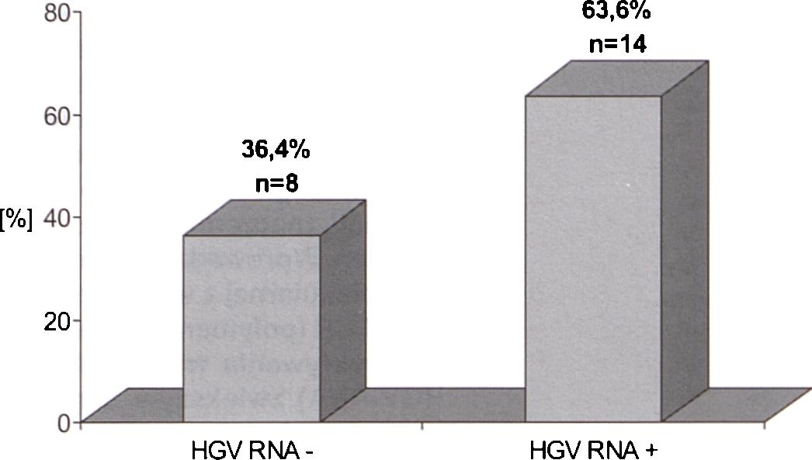
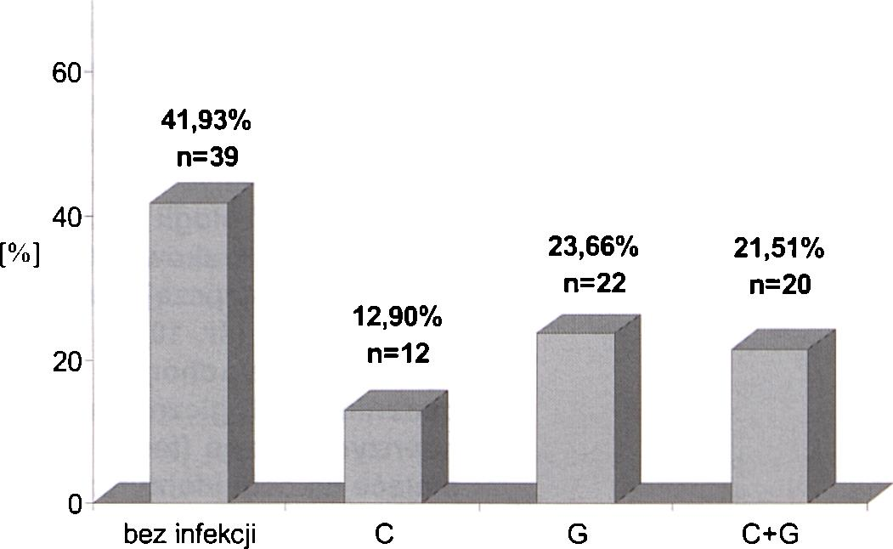
obecne w pierwszej grupie u 20 chorych (62,5%) i u 22 (36,1%) w drugiej. U 63,6% pacjentów posiadających przeciwciała anty-HGV stwierdzono dodatni wynik HGV-RNA. Pacjenci z obecnością przeciwciał anty-HCV i anty-HGV byli dłużej dializowani w porównaniu z chorymi, u których przeciwciał nie wykryto, odpowiednio 144,5 vs. 83,5 miesięcy, p<0,001 i 119 vs. 96,4 miesięcy, p=NS. Wnioski: 1. Zakażenia HCV i HGV są częste wśród chorych hemodializowa- nych. 2. Współwystępowanie zakażenia HCV i HGV w tej populacji pacjentów jest wysokie. 3. Obecność genomu wirusa u chorych z ujemnymi wynikami przeciwciał anty-HCV i anty-HGV wskazuje na konieczność traktowania każdego pacjenta dializowanego jako potencjalnie zakaźnego.
suits showed that even anti-HCV (-) and anti-HGV (-) patients carry the risk of viral infection due to detected HCV-RNA and HGV-RNA in some patients.
Zakażenia wirusami HCV i HGV wykazują szczególnie wysoką częstotliwość występowania w populacji osób hemodializo- wanych. Wprowadzenie nowych testów serologicznych do wykrywania przeciwciał przeciwko wirusowi HCV i HGV wpłynęło nie tylko na zwiększoną wykrywalność tych wirusów, ale także poszerzyło zakres badań nad znaczeniem klinicznym tych zakażeń u chorych hemodializowanych. Techniki biologii molekularnej z wykorzystaniem reakcji POR (polymerase chain reaction) dla wykrywania wiremii zwiększyły częstotliwość rozpoznania wirusowego zapalenia wątroby oraz możliwość potwierdzenia dróg transmisji. Kliniczna charakterystyka czynników ryzyka infekcji HGV jest podobna do infekcji HCV [40].

Cele pracy
- Przedmiotem badania było określenie częstotliwości występowania zakażenia wirusem HCV oraz HGV w populacji chorych hemodializowanych oraz
- Obserwacja zależności pomiędzy przebytym i obecnym zakażeniem HCV i HGV, a wskaźnikami uszkodzenia miąższu wątroby.

Materiał i metodyka
Badaniem objęto 215 chorych (41% kobiet, 59% mężczyzn) leczonych powtarzanymi hemodializami 3 razy w tygodniu, w Klinice Nefrologii SU, w wieku od 26 do 81 lat (śr. 53,2 lata). Czasokres terapii nerkozastęp- czej wynosił od 33 do 301 miesięcy (śr. 101,8 miesięcy). U 29 spośród nich, w przeszłości wykonano 1 przeszczep nerki, a u trzech - 2 zabiegi. Wśród przyczyn niewydolności nerek w badanej grupie pacjentów dominowały: przewlekle klębuszkowe zapalenie nerek, marskość nerek o nieznanej przyczynie, przewlekle cewko- wo-śródmiąższowe bakteryjne zapalenie nerek i zwyrodnienie wielotorbielowate nerek.
W wybranej grupie chorych wykonywano następujące badania:
- Badania serologiczne: mające na celu identyfikację przeciwciał przeciw wirusowi C oraz wirusowi G (anty-HCV i anty-HGV). Badania te wykonano metodą immunoenzymatyczną (testy III generacji) przy użyciu aparatu COBAS CORE II firmy Roche.
Badania serologiczne wykonywane były w Zakładzie Diagnostyki Katedry Biochemii Klinicznej UJ CM (Kierownik Prof, dr hab. Jerzy Naskalski).
- Badania mające na celu identyfikację w surowicy pacjentów wirusa C (HCV-RNA) oraz wirusa G (HGV- RNA) przeprowadzono za pomocą polimerazowej reakcji łańcuchowej (PCR), która pozwala na wykrycie nawet pojedynczych cząstek wirusa w badanej próbce materiału.
Badania wykonano w Pracowni Biologii Molekularnej Zakładu Biochemii Klinicznej UJ CM (Kierownik Prof, dr hab. Aldona Dembinska-Kiećj.
Rycina 1
Ocena występowania materiału genetycznego wirusa zapalenia wątroby typu G w grupie pacjentów z dodatnimi przeciwciałami anty-HGV.
Evaluation of the incidence of genetic material of the hepatitis type G virus in the group of patients with positive anti- HGV antibodies.
Grupy chorych
1 | "Bez infekcji" | bez materiału genetycznego wirusów C, G oraz bez przeciwciał anty-HCV, anty-HGV
II | "C" | z obecnością materiału genetycznego wirusa C (HCV- RNA) lub przeciwciał anty-HCV
III | "G" | z obecnością materiału genetycznego wirusa G (HGV- RNA) lub przeciwciał anty-HGV
IV | "C+G" | z obecnością materiału genetycznego wirusów C, G oraz z obecnością przeciwciał anty-HC V, anty-HGV
Rycina 2
Ocena wspótwystępowania zakażenia wirusem C i G w badanym materiale 93 pacjentów, u których wykonano oznaczenia w kierunku obecności przeciwciał anty-HCV i anty-HGV oraz oznaczenie HCV-RNA i HGV-RNA. Analysis of co-infection of virus C and G in evaluated material of 93 patients who were assessed for the presence of antibodies anti-HCV and anti-HGV, as well as for presence of HCV- RNA and HGV- RNA.
1230
Przegląd Lekarski 2010 /67/ 12
J. Kopeć i wsp.

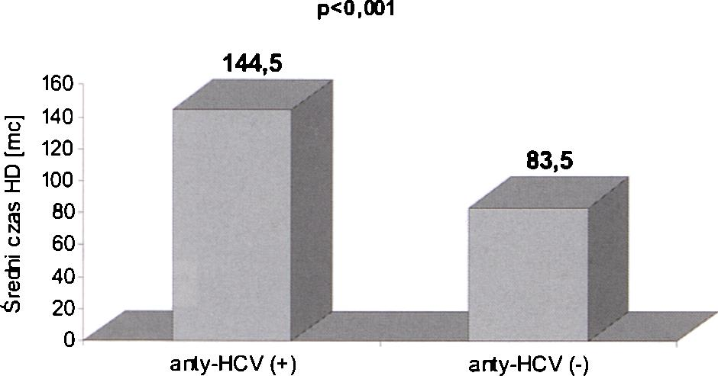
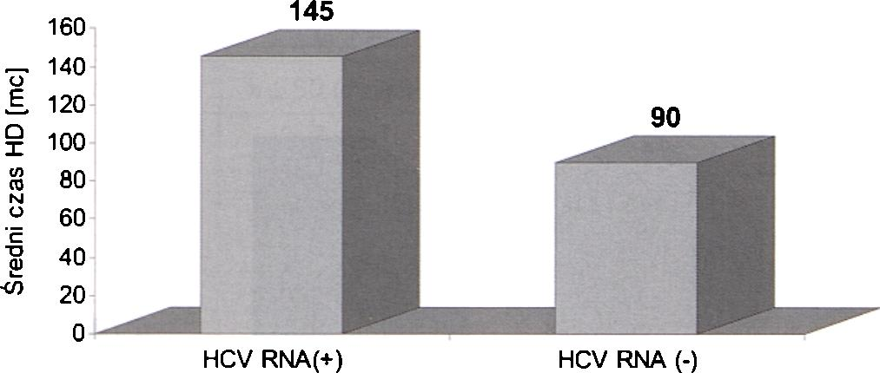
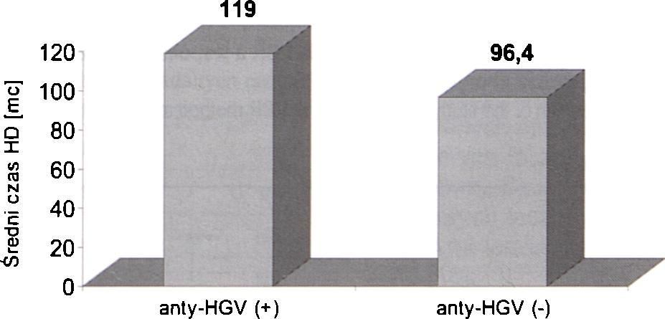
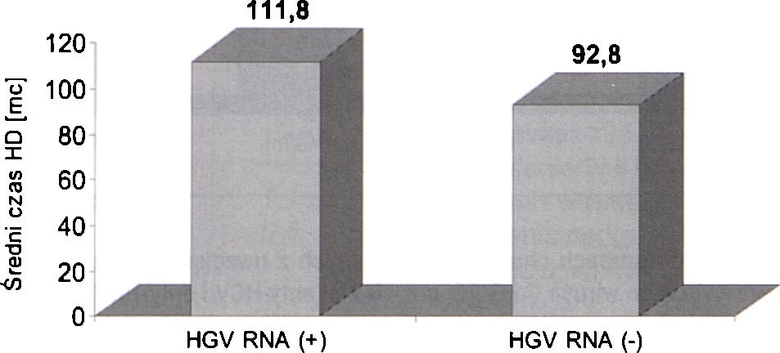
- Dodatkowo, u wszystkich chorych wykonano ba-
dania biochemiczne oceniające stopień uszkodzenia
wątroby:
- stężenie bilirubiny, białka całkowitego, albumi-
ny w surowicy krwi oraz elektroforezę białek w surowicy,
- aktywność enzymów wątrobowych: amino-
transferazy: asparaginianiowej (AspAT) i alaninowej
(AIAT), gammaglutamylotranspeptydazy (GGTP), fosfa-
tazy alkalicznej (AP), cholinesterazy (ChE).
- morfologię krwi oraz wskaźnik protrombiny.
Badania biochemiczne wykonano metodami stan-
dardowymi w Zakładzie Diagnostyki Szpitala Uniwersy-
teckiego w Krakowie przy użyciu aparatów- Hitachi 917
Analyzer oraz Cobas Argos 5, firmy Roche. Wyniki uzy-
skane w trakcie badań odnoszono do norm Pracowni
Biochemicznej.
Analiza statystyczna
Uzyskane wyniki zostały opracowane przy pomocy
podstawowych metod statystyki opisowej w zależności
od rozkładu danych. Zebrany materia! badawczy podzie-
lono na grupy w zależności od występowania infekcji
wirusem C i/lub G z uwzględnieniem HCV RNA(+), anty-
HCV, HGV RNA(+) i anty-HGV. Zawsze porównywano
grupy pacjentów opisane kompletem badań laborato-
ryjnych.
W analizie statystycznej zastosowano następujący
schemat przeprowadzania porównań:
Grupa pacjentów bez infekcji vs grupa pacjentów,
u których wykryto wyłącznie infekcje „C"
Grupa pacjentów bez infekcji vs grupa pacjentów,
u których wykryto wyłącznie infekcje ,G"
Grupa pacjentów bez infekcji vs grupa pacjentów o
infekcji mieszanej ,C"+ „G"
Grapa pacjentów z infekcją ,C” vs grupa pacjen-
tów z infekcja ,G"
Wyniki badań laboratoryjnych porównywano testem
nieparametrycznym Manna-Whitney'a. Statystyczną
znamienność różnic przyjmowano dla poziomu istotno-
ści p < 0,05.
Uzyskane wyniki przedstawiono w formie tabel i ry-
cin.

Wyniki
U 40 pacjentów spośród 215 chorych
hemodializowanych stwierdzono obecność
przeciwciał przeciw wirusowi C (anty-HCV)
tj. u 18,6%. Pozytywny wynik HCV-RNA
stwierdzono u 42,5% chorych posiadają-
cych przeciwciała przeciw wirusowi C i u
10,4% chorych w grupie bez obecności tych
przeciwciał. Diagnostykę w kierunku zaka-
żenia wirusem G zapalenia wątroby (prze-
ciwciała anty-HGV) przeprowadzono ze
względów ekonomicznych tylko u 93 pacjen-
tów: u 32 chorych z obecnymi przeciwcia-
łami anty-HCV oraz u 61 bez ich obecności.
Przeciwciała anty-HGV były obecne w pierw-
szej grupie u 20 chorych (62,5%) a w drugiej
u 22 (36,1%). Wśród 22 chorych z obecny-
mi przeciwciałami anty-HGV, u których ozna-
czano HGV-RNA, obecność wiremii stwier-
dzono u 63,6% badanych (rycina 1).
W dalszej analizie statystycznej wyo-
drębniono cztery grupy pacjentów w zależ-
ności od obecności w surowicy krwi prze-
ciwciał oraz materiału genetycznego wiru-
sów C i G (rycina 2).
Wykazano istotną statystycznie zależ-
ność pomiędzy czasem dializoterapii (ryci-
na 3, 4) i wykonanym w przeszłości zabie-
giem przeszczepienia nerki (rycina 7) oraz
występowaniem zakażenia wirusem HCV
(p<0,001). Nie zaobserwowano takich za-
leżności przy infekcji wirusem typu G (ryci-
ny 5, 6, 8). f
Analiza aktywności transaminaz (AspAT,
AIAT) w surowicy krwi u chorych z dodatni-
mi markerami infekcji wzw typu C i G wyka-
Rycina 3
Czas dializoterapii a obecność przeciwciał anty-HCV w surowicy krwi w badanej grupie chorych. Duration of dialysis therapy and presence of anti-HCV antibodies in the blood of the study group.
p<0,001
Rycina 4
Czas dializoterapii a obecność materiału genetycznego wirusa C w surowicy krwi, w badanej grupie chorych. Duration of dialysis therapy and presence of virus C genetic material in the blood of the study group.
NS
Rycina 5
Czas dializoterapii a obecność przeciwciał anty-HGV w surowicy krwi, w badanej grupie chorych.
Duration of dialysis therapy and presence of antibodies anti-HGV in the blood of the study group.
NS
Rycina 6
Czas dializoterapii a obecność materiału genetycznego wirusa G (HGV-RNA) w surowicy krwi, w badanej
grupie chorych.
Duration of dialysis therapy and presence of virus G genetic material (HGV-RNA) in the blood of the study group.
zała istotnie wyższą aktywność tych enzy- bez cech infekcji (odpowiednio p=0,007;
mów w stosunku do chorych dializowanych p=0,005; ryciny 9,10; tabele I i II).
Przegląd Lekarski 2010 /67/ 12
1231

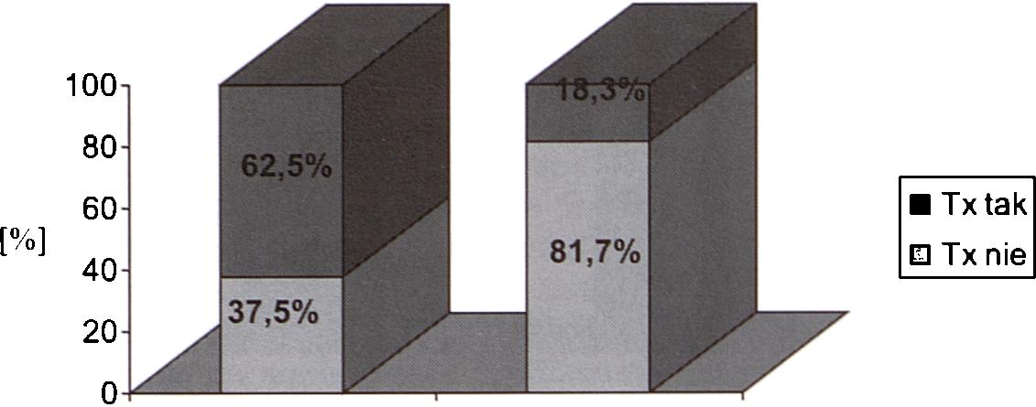
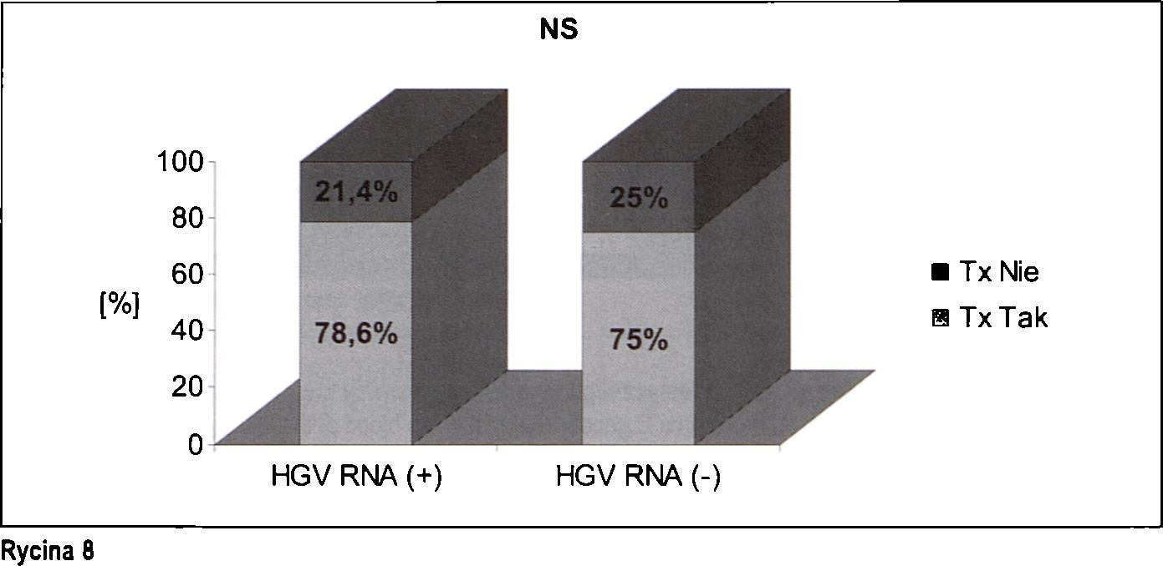
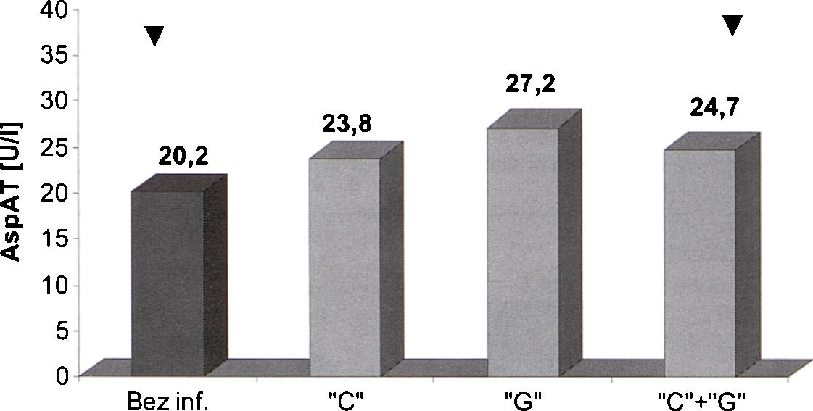
p<0,001
HCV RNA + HCV RNA -
Rycina 7
Obecność wirusa typu C stwierdzonego w surowicy metodą PCR a współistnienie zabiegu przeszczepienia nerki w wywiadzie, w badanej grupie chorych.
Presence of virus type C in the serum of the study group using the PCR method and the kidney transplant surgery in the past.
Obecność wirusa typu G stwierdzonego w surowicy metodą PCR a współistnienie zabiegu przeszczepienia nerki w wywiadzie, w badanej grupie chorych.
Presence of virus type G in the serum of the study group using the PCR method and the kidney transplant surgery in the past.
p=0,007
Rycina 9
Aktywność AspAT w badanych grupach chorych dializowanych z uwzględnieniem podziału na markery (obecność materiału genetycznego wirusa C i G lub przeciwciał anty-HCV i anty-HGV) p=0,007.
AspAT activity in the dialyzed studied group taking into account markers (presence of genetic material of virus C and G or antibodies anti-HCV and anti-HGV) p=0.007.
Analizując stężenie hemoglobiny (Hb), wartość hematokrytu (Ht) oraz liczbę erytrocytów nie znaleziono statystycznie znamiennych różnic pomiędzy poszczególnymi grupami chorych. Stwierdzono statystycznie znamienną różnicę liczby płytek i leukocytów pomiędzy pacjentami bez infekcji
HCV, a chorymi z markerami wskazującymi na nią (tabela III i IV).
Średnie stężenia białka całkowitego u chorych z infekcją HCV (śr. 75,4 g/l) oraz HCV i HGV (śr. 73,4 g/l) były wyższe w stosunku do chorych bez markerów świadczących o infekcji tymi wirusami (śr. 67,4 g/l),
(p=0,002). U pacjentów z rozpoznanym jedynie zakażeniem wirusem G nie stwierdzono istotnej różnicy w stosunku do grupy chorych bez infekcji. Porównując pacjentów z obecnością materiału genetycznego HCV- RNA z chorymi z obecnymi jedynie przeciwciałami także nie zaobserwowano istotnych różnic w stężeniu białka całkowitego. Podobne zależności obserwowano w stężeniu albumin, najwyższe wartości obserwowano u chorych z infekcją HCV. Natomiast u pacjentów HCV-RNA+ w stosunku do grupy z obecnością jedynie przeciwciał anty-HCV obserwowano niższe, nieistotne statystycznie średnie stężenie albuminy.
W analizowanym materiale stwierdzono istotnie wyższe stężenie alfa 1 globuliny u chorych z markerami infekcji HCV w stosunku do chorych bez rozpoznanej infekcji wirusowej (p=0,024), w przypadku izolowanego HGV nie obserwowano istotnych różnic. Stężenia gamma globulin u chorych z infekcją HCV i/lub HGV było statystycznie wyższe w stosunku do chorych z obecnością markerów izolowanej infekcji HGV (odpowiednio: p=0,05). Analizując chorych z obecnością materiału genetycznego HCV- RNA oraz pacjentów ze stwierdzonymi jedynie przeciwciałami anty-HCV warto zaznaczyć, że stężenie gamma globulin u chorych z aktywną infekcją było wyższe chociaż nieistotnie statystycznie.

Dyskusja
Chorzy leczeni nerkozastępczo metodą hemodializ są grupą wysokiego ryzyka zakażenia wirusami hepatotropowymi. Z uwagi na wprowadzenie szczepień przeciw wirusowi B (HBV), od 1997 roku wśród chorych dializowanych obserwuje się stopniowy spadek liczby nowych zachorowań na wzw typu B oraz liczby osób z antygenemią HBs. Obecnie znacznie poważniejszym problemem w stacjach dializ jest zakażenie wirusem C (HCV) [22,26]. Niedostatecznie przebadanym wśród chorych dializowanych jest wirus G zapalenia wątroby (HGV), którego częstość występowania jak i następstwa kliniczne zakażenia nie są dostatecznie poznane [5,24,29]. Główną przyczyną przewlekłej hepatopatii u chorych hemodia- lizowanych są zakażenia wirusami wątroby typu B i C. Choroby infekcyjne wątroby zwiększają współczynnik zachorowalności i śmiertelności u pacjentów leczonych nerkozastępczo [13]. Upośledzenie odpowiedzi immunologicznej zarówno komórkowej jak i humoralnej związane z okresem dializote- rapii, a także leczeniem immunosupresyj- nymi, po zabiegu przeszczepienia nerki, zmienia przebieg infekcji wirusowych w porównaniu z populacją ogólną. Często nie dochodzi do eliminacji wirusa z organizmu, a klinicznie skąpoobjawowe zakażenie przechodzi w postać przewlekłą. Nietypowy przebieg infekcji stanowi często trudny problem diagnostyczny jak i terapeutyczny [36,41]. Patogenność wirusa G pozostaje kontrowersyjna, szczególnie jego hepatotoksyczność, chociaż znane są prace opisujące HGV jako sprawcę gwałtownie postępującego uszkodzenia wątroby [27,57] oraz anemii apla- stycznej [4,58]. Większość autorów uważa, że odosobniona infekcja HGV nie powoduje wzrostu markerów uszkodzenia wątroby,
1232
Przegląd Lekarski 2010 /67/ 12
J. Kopeć i wsp.

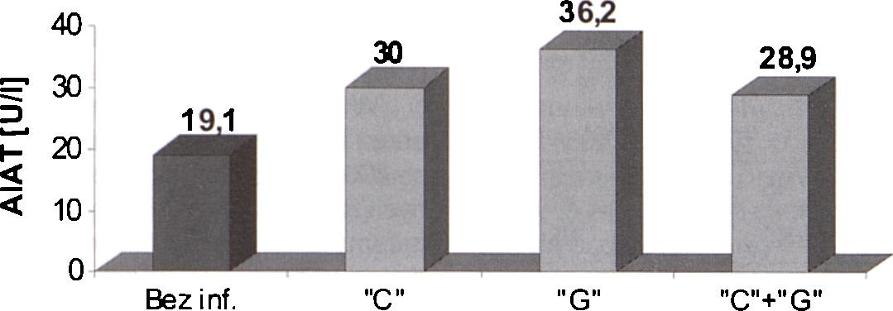
Rycina 10
Aktywność AIAT w badanych grupach chorych dializowanych z uwzględnieniem podziału na markery (obecność materiału genetycznego wirusa C i G lub przeciwciał anty-HCV i anty-HGV) p=0,005.
AIAT activity in the dialyzed studied group taking into account markers (presence of genetic material of virus C and G or antibodies anti-HCV and anti-HGV) p=0.005.
Tabela I
Średnie wartości wybranych enzymów i bilirubiny w badanych grupach.
The median values of selected enzymes and bilirubin levels in the studied groups.
Badanie | Bez inf (n=39) | "C" (n=12) | "G" (n=22) | "C"+"G” (n=20)
, (normy laboratoryjne) | x ± SD (min-max) | x ± SD (min-max) | x ± SD (min-max) | x ± SD (min-max) I
AspAT (<37,0 U/l) | 20,2 ± 14,2  (6,3-75,1) | 23,8 ± 15,9  (7,8 - 57,3) | 27,2 ± 37,2  (7,9 -172) | 24,7 ± 9,7  (11,9-54)
AIAT (<40 U/l) | 19,1 ± 16,7 | 30,0 ± 30,8 | 36,2 ± 63,9 | 28,9 ± 17,5
AIAT (<40 U/l) | (2,1 -103,1) | (3,8 -105,5) | (6,6-291) | (11,1 -81,5)
GGPT  . (kobiety do 30;  1 mężczyźni do 49 U/l) | 43,4 ± 61,1  (9,7 - 238) | 71,8 ± 88,8  (6,8 - 318,3) | 65,5 ±81,2  (8,9-313,8) | 49,5 ± 67,7  (12,9 -297)
Fosfataza alkaliczna | 245,4 ± 98,4 | 346 ± 207,3 | 270,0 ± 125,2 | 345,1 ± 181,8
(91-258 U/l) | (104-511) | (102 - 706) | (103 - 507) | (116 - 855)
Cholinesteraza | 2169 ± 397 | 1988 ± 463 | 2162 ± 417 | 2082 ± 556
(5320-12920 U/l) | (1587 - 2185) | (1195 - 2537) | (1435 - 3200) | (1000 - 3186)
Bilirubina | 8,6 ± 2,3 | 9,0 ± 2.2 | 9,2 ± 4,4 | 9,4 ±1,9 !
(do 17,1 pmol/l) | (4,4 - 14,7) | (6,4 - 14,6) | (4,6 - 25,6) | (6,3 -13,8)
Tabela II
Analiza istotności różnic obserwowana w zakresie wybranych enzymów i bilirubiny w badanych grupach.
Analysis of statistically significant differences according to selected enzymes and bilirubin in the studied groups.
Badanie | Istotność różnic pomiędzy grupami
Badanie | Bez inf. vs "C" | Bez inf. vs "G” | Bez inf. vs "C"+'G" | "C" vs "G"
AspAT (U/l) | I NS | NS | p=0,007 | NS
AIAT (U/l) | ‘ NS | NS | p=0,005 | NS
GGPT (U/l) | , NS | NS | NS | NS
Fosfataza alkaliczna (U/l) | I p=0,019 | NS | p=0,021 | NS
CHE (U/l) | NS | NS | NS | NS
Bilirubina (pmol/l) | NS | NS | NS | NS
Tabela III
Wartości średnie wybranych parametrów morfologii i poziomu żelaza w badanych grupach.
The median morphology parameters and iron levels in the studied groups.
Badanie  (normy laboratoryjne) | I Bez inf. (n=39) | II "C (n=12) x± SD  (min-max) | III "G" (n=22) x±SD  (min-max) | IV "C"+"G” (n=20)
Badanie  (normy laboratoryjne) | x± SD (min-max) | II "C (n=12) x± SD  (min-max) | III "G" (n=22) x±SD  (min-max) | x±SD (min-max)
Hb  (kobiety: 11,0 -15,0 jnężczyźni: 12,0-17,0 g/dl) | 10,5 ± 1,5  (7,9-13,9) | 9,7 ± 1,2  (8 - 11,9) | 10,5 ± 1,2  (8,1 - 13,1) | 9,9 ± 1,3 (7,6 - 13,5
Ht  (kobiety: 37 - 47 _ mężczyźni: 40 - 54%) | 32,2 ± 4,5 | 30,1 ± 3,6 | 32,2 ± 3,7 | 31,1 ±4,3
Ht  (kobiety: 37 - 47 _ mężczyźni: 40 - 54%) | (24,1 - 42,5) | (24,5 - 36,5) | (25,3 - 40,6) | (23,6 - 42,7)
Erytrocyty (kobiety: 3,5 - 5,0 mężczyźni 4,5 - 6,5 mIn/pl) | 3,43 ± 0,48 | 3,29 ± 0,49 | 3,52 ± 0,47 | 3,39 ± 0,47
Erytrocyty (kobiety: 3,5 - 5,0 mężczyźni 4,5 - 6,5 mIn/pl) | (2,32 - 4,65) | (2,55 - 4,08) | (2,6 - 4,69) | (2,52 - 4,50)
Płytki krwi | 187,8 ±61,3 | 151,1 ± 73,8 | 189,5 ± 64,0 | 182,6 ± 88,2
(125 - 340 tys./pl) | (82 - 419) | (72 - 299) | (75 - 280) | (59 - 465)
Leukocyty | 6,83 ± 1,99 | 4,72 ± 1,49 | 7,33 ± 4,92 | 6,01 ±2,13
(4,0 -10,0 tys./pl) | (2,03 -12,17) | (2,75 - 7,40) | (2,35 -26,1) | (2,75 -12,1)
Fe | 14,2 ± 5,4 | 16,8 ±6,9 | 17,2 ±7,7 | 15,3 ± 5,8
(10,6 -28,3 pmol/l) | (5,4 - 29,2) | (8,5 - 32) | (8,9 - 42,7) | (7,9 - 30,9)
zarówno u chorych leczonych jak i niele- czonych nerkozastępczo [2,25,29]. Inni jednak donoszą, iż połowa chorych z wiremią HGV ma nieznacznie (dwu - trzykrotnie podwyższoną aktywność transaminaz) [17]. Z klinicznego punktu widzenia wirus HGV zwykle powoduje skąpoobjawową przemijającą i samoograniczającą się wiremię [14,15,18,21]. To spostrzeżenie również potwierdziło badanie japońskich autorów wśród chorych dializowanych z rozpoznanym wirusowym zapaleniem wątroby typu C w którym zaobserwowano obecność wi- remii HCV wśród 83,2% pacjentów, wiremii HGV u 21,7% pacjentów, a wiremii HBV u 5,3% pacjentów. Serokonwersja HGV w anty-E2 a tym samym naturalna eliminacja wirusa i trwała odporność, była wśród chorych zainfekowanych wirusem G częstsza niż w przypadku infekcji HCV oraz rzadsza niż w przypadku infekcji HBV [33,46,56]. W badaniach autopsyjnych przeprowadzonych w Japonii na 1044 osobach, stwierdzono znamiennie częstszą obecność wirusa G u chorych ze współistniejącą patologią wątroby w porównaniu z chorymi bez schorzeń wątroby (13% vs 3%). Natomiast częściej u chorych, u których wykryto HGV- RNA obserwowano również obecność HCV w porównaniu z chorymi HCV seronegatyw- nymi (43% vs 10%) [53]. HGV-RNA nie wykryto jedynie u 12,5% chorych z przewlekłym zapaleniem wątroby typu B i u 17,39% chorych z przewlekłym zapaleniem wątroby typu C [55] co wskazuje na częste współ- występowanie schorzeń. Rodzaj leczenia nerkozastępczego ma wpływ na częstość występowania zakażeń wirusowych. Największy odsetek notuje się u chorych he- modializowanych, mniejszy u chorych dializowanych otrzewnowo (DO), najmniejszy u chorych leczonych metodą hemodializy domowej. Skumulowane ryzyko zakażenia u chorych leczonych DO w porównaniu z chorymi leczonymi hemodializami wynosi 1:6 [16].
W wybranej grupie chorych, których poddano niniejszej analizie stwierdzono obecność anty-HCV u 40 badanych tj. 18,6%. Do badań serologicznych używano testów wykorzystujących metodę immuno- enzymatyczną (ELISA), III generacji. Czułość tych testów oceniana jest w piśmiennictwie na około 98%, a swoistość na około 95% [12,37]. Warto dodać, że stosunkowo wysoki odsetek chorych z przeciwciałami przeciw wirusowi C w naszej stacji dializ, wynika z faktu posiadania wydzielonych stanowisk dla tej grupy pacjentów i pozostawiania w Klinice nowych chorych zakażonych wirusem HCV kwalifikowanych do leczenia nerkozastępczego, a odsyłania pacjentów wolnych od zakażeń do innych ośrodków z powodu braku wolnych miejsc na tak zwanych stanowiskach „czystych".
Stwierdzenie obecności przeciwciał anty-HCV nie pozwala jednoznacznie określić czy chory jest aktualnie zakażony wirusem, konieczne jest wykonanie badania stwierdzającego obecność materiału genetycznego wirusa HCV-RNA [10,32,38,52]. Materiał genetyczny wirusa można wykazać w surowicy krwi, wątrobie lub w mono- nuklearach krwi obwodowej. W pracy badano obecność materiału genetycznego
Przegląd Lekarski 2010 /67/12
1233

Tabela IV
Analiza istotności różnic w zakresie parametrów morfologii i poziomu żelaza w badanych grupach.
Analysis of significant differences according to morphology parameters and iron level in the studied groups.
Badanie |  | Istotność różnic pomiędzy grupami |  | "C" vs "G"
Badanie |  | Bez inf. vs "G" | Bez inf. vs "C"+"G" | "C" vs "G"
Badanie | Bez inf. vs "C" | Bez inf. vs "G" | Bez inf. vs "C"+"G" | "C" vs "G"
Hb (g/dl) | NS | NS | NS | NS
Ht (%) | NS | NS | NS | NS
Erytrocyty (mln/pl) | NS | NS | NS | NS
Płytki krwi (tys./pl) | p=0,045 | NS | NS | p=0,053
Leukocyty (tys./pl) | p<0,001 | NS | NS | NS
Fe (pmol/l) | NS | NS | NS | NS
Tabela V
Wartości średnie wybranych parametrów białkowych w badanych grupach.
The median total blood protein parameters in the studied groups.
Badanie | I Bez inf. (n=39) | II "C" (n=12) | III "G" (n=22)
(normy laboratoryjne) | x ± SD (min-max) | x ± SD (min-max) | x ± SD (min-max)
Białko całkowite | 67,4 ± 6,8 | 75,4 ± 4,6 | 67,8 ± 6,4
(60,0 - 80,0g/l) | (48 - 83) | (66 - 83) | (59 - 79)
Albumina (35,0 - 55,0g/l) | 39,5 ± 4,7 (26,9 - 48,9) | 45,7 ± 2,5 (40,3 - 48,9) | 39,2 ± 3,3  (33 - 47,3)
Alfal (1,4-2,9%) | 3,1 ±0,9 (1,6-6,6) | 5,7 ± 8,3  (1,6-32) | 3,2 ± 0,6 (2,4 -4,1)
Alfa2 (7-11%) | 10,7 ± 1,8  (7,5 - 16,0) | 9,2 ± 1,1 (7,7-11,2) | 11,2 ± 1,9 (7,2 - 13,8)
Beta (8-13%) | 9,4 ± 1,5 (6,8 - 13,7) | 10,1 ± 1,7  (7,2 - 13,4) | 9,3 ± 1,0 (7,7 - 11,2)
Gamma (9-16%) | 16,6 ± 6,1  (7,8 - 40,2) | 18,6 ± 2,1 (14,4-21,8) | 14,8 ± 4,5  (8,5 - 25,4)
Protrombina (0,9-1,2 INR) | 1,19 ±0,19  (0,93 - 1,8) | 1,13± 0,10  (1,0 -1,35) | 1,14 ± 0,12  (0,9-1,40)
Tabela VI
Analiza istotności różnic w badaniach białka całkowitego, proteinogramu oraz protrombiny obserwowana w badanych grupach chorych.
Analysis of the significant differences according total blood protein, proteinogram as well as prothrombin value observed in the studied group of patients.
Badanie |  | Istotność różnic pomiędzy grupami
Badanie | Bez inf. vs “C" | Bez inf. vs "G" | Bez inf. vs nC"+"G" | "C" vs "G"
Białko całkowite (g/l) | p<0,001 | NS | p=0,002 | p=0,002
Albuminy (g/l) | p<0,001 | NS | p=0,018 | p<0,001
Alfal (%) | p=0,024 | NS | NS | NS
Alfa2 (%) | p=0,002 | NS | NS | p=0,006
Beta (%) | NS | NS | NS | NS
Gamma (%) | NS | NS | NS | p=0,050
Protrombina (INR) | NS | NS | NS | NS
wirusa C w surowicy krwi, przy wykorzystaniu polimerazowej reakcji łańcuchowej (PCR) z odwrotną transkrypcją (RT-PCR). W badanej grupie pacjentów z dodatnimi przeciwciałami anty-HĆV uzyskano 42,5% pozytywnych wyników HCV-RNA a wśród chorych z testami anty-HCV ujemnymi stwierdzono obecność wiremii u 10,4% chorych. Zastosowanie metody PCR pozwala wykryć materiał genetyczny wirusa i rozpoznać infekcję przed serokonwersją, przed wytworzeniem przeciwciał anty-HĆV oraz u pacjentów z zaburzeniami autoimmunolo- gicznymi, u których otrzymano fałszywie dodatnie wyniki obecności przeciwciał. Według różnych autorów tą metodą można wykryć od 102 do 107 kopii wirusa w 1 ml
IV "C"+"G" (n=20)
x ± SD (min-max)
73,4 ± 6,2
(62 - 84)
41,9 ±4,1
(31,5-47,9)
3,4 ± 1,0
(1,8-5,6)
10,0 ± 1,5
(7,5-13,4)
9,7 ± 2,0
(7,0-13,4) ]
19,2 ± 5,7 j
! (10,9-32,2) ;
1,19 ±0,24
(0,9-1,93)
surowicy [1,23,45,47,48,51]. Należy podkreślić, że stwierdzenie u 10,4% chorych z grupy anty-HCV ujemnej obecności HCV-RNA nakazuje traktować każdego chorego dializowanego jako potencjalnie zakaźnego. W badaniu prowadzonym przez Fabńzi i wsp. przebadano 394 chorych hemodializowa- nych i stwierdzono u 2% wiremię (8 osób), u których nie wykazano obecności przeciwciał anty-HCV [22].
W obecnej pracy diagnostykę w kierunku zakażenia wirusem G zapalenia wątroby (przeciwciała anty-HGV) wykonano u 93 pacjentów: u 32 chorych anty HCV (+) oraz u 61 bez obecności przeciwciał przeciw wirusowi C. Przeciwciała anty-HGV były obecne w pierwszej grupie u 20 chorych (62,5%)
a w drugiej u 22 (36,1%). U 63,6% pacjentów posiadających przeciwciała anty-HGV stwierdzono również obecność wirusa (HGV-RNA +).
W pracy opublikowanej w roku 1998 przez Kallinowskiego i wsp. opisano analizę 266 chorych hemodializowanych, poddanych diagnostyce w kierunku zakażenia wirusem HGV. Przeciwciała w tej grupie stwierdzono u 7,9%, natomiast w grupie kontrolnej, którą stanowili dawcy krwi u 2,7% [34]. W innej pracy, Cornu i wsp. wykazali obecność infekcji HGV, metodą PCR u 16% hemodializowanych [9]. W obu badaniach nie udowodniono korelacji występowania infekcji z czasem dializoterapii, jak również z liczbą przetoczeń krwi. Z innych publikacji wynika, że częstość występowania infekcji wirusem HGV wynosiła: we Włoszech -19%, w Japonii 3% a we Francji 55% [11,39,50]. Z pewnością odsetek pacjentów z dodatnimi przeciwciałami anty-HGV obserwowany w badanej grupie pacjentów jest wysoki, a obecność u 63,6% z tych chorych materiału genetycznego daje podstawy do kontynuowania badań nad wirusem HGV. W przeprowadzonym badaniu nie stwierdzono istotnej statystycznie zależności pomiędzy czasem dializoterapii oraz wykonanym w przeszłości zabiegiem przeszczepienia nerki, a występowaniem zarówno przeciwciał anty- HGV jak i HGV-RNA (+), inaczej niż w przypadku infekcji HCV. Udowodniono, że znaczący wpływ na występowanie zakażeń HCV ma czasokres leczenia nerkozastęp- czego a ryzyko wzrasta z każdym rokiem dializoterapii. W analizowanym materiale chorych wykazano korelację pomiędzy czasem dializoterapii, a obecnością przeciwciał anty-HCV oraz materiału genetycznego wirusa stwierdzając istotną statystycznie zależność pomiędzy zmiennymi (p<0,001). Podobne dane uzyskano w zależności od wykonanego zabiegu przeszczepienia nerki. W wielu doniesieniach udowodniono związek występowania zwiększonej liczby chorych z dodatnimi przeciwciałami anty- HCV z wykonywanymi w przeszłości zabiegami chirurgicznymi [8,28,42,43,44]. W badanym materiale porównano grupę chorych, u których w przeszłości wykonano zabieg przeszczepienia nerki z pacjentami bez wywiadu chirurgicznego i otrzymano istotną statystycznie zależność dotyczącą występowania przeciwciał jak i materiału genetycznego (p<0,001). Do zakażenia może, więc dojść w trakcie zabiegu przeszczepienia nerki, przetaczania krwi w okresie okołoza- biegowym, ale także w czasie badań diagnostycznych, które wykonywane są celem kwalifikacji do zabiegu przeszczepienia nerki. Większość biorców nerki zostaje jednak zakażona w okresie leczenia nerkozastęp- czego. Częstość występowania przeciwciał anty-HCV w tej grupie chorych zależy także od sposobu leczenia nerkozastępczego, czasu leczenia, liczby przetoczeń krwi oraz liczby dokonanych w przeszłości transplantacji [8]. Po przeszczepie nerki miano wirusa (HCV) mierzone metodą PCR zwiększa się 5-10 razy, wzrasta też aktywność ami- notransferaz, a w szczególności AIAT [16,19]. Nasilenie replikacji wirusa i szybka progresja choroby oraz reaktywacja zakażenia następuje pod wpływem stosowane
1234
Przegląd Lekarski 2010 /67/ 12
J. Kopeć i wsp.

go leczenia immunosupresyjnego. Pacjenci z dodatnimi przeciwciałami anty-HCV po zabiegu przeszczepienia nerki mają zwiększone ryzyko rozwoju infekcji oraz białkomoczu. Przeżycie przeszczepionej nerki w tej grupie jest istotnie niższe niż u HCV ujemnych biorców, a śmiertelność w następstwie uszkodzenia miąższu wątroby i infekcji wyższa [3,20]. Udowodniono związek pomiędzy zakażeniem HCV a występowaniem przewlekłej glomerulopatii przeszczepu oraz przewlekłym zapaleniem klębuszków nerkowych występującym de novo w nerce przeszczepionej. Dlatego pacjenci typowani do zabiegu przeszczepienia nerki powinni być szczegółowo diagnozowani w kierunku infekcji HCV z wykorzystaniem metod biologii molekularnej. W przypadku stwierdzenia obecności HCV-RNA, chorzy powinni być kwalifikowani do leczenia interferonem. Należy podkreślić, że zabieg przeszczepienia nerki w przypadku, gdy dawca i biorca są anty-HCV pozytywni, także zwiększa ryzyko choroby wątroby, ponieważ może nastąpić nadkażenie innym genotypem wirusa.
W przeprowadzonych badaniach współ- występowanie przeciwciał i/lub materiału genetycznego wzw typu C i G stwierdzono u 21,51% badanych. Według danych z piśmiennictwa, odsetek współwystępowania infekcji zarówno wirusem HCV jak i HGV waha się od 8-65%. Koincydencję zakażenia HGV i HCV stwierdzano w 3,8% przypadków chorych dializowanych w Iranie [31,55] oraz u 9% hemodializowanych w Japonii i 67% chorych hemodializowanych w Chinach [31,55]. Uważa się, że objawy kliniczne oraz zmiany biochemiczne i histologiczne wątroby odzwierciedlają raczej poziom wiremii HCV niż HGV [35,54]. Wyniki analizy badania ALAT u chorych leczonych hemodializami z obecną wiremią HGV, lub z obecną wiremią i przeciwciałami anty-E2 były takie same jak w populacji chorych bez obecnych markerów zakażenia HGV. Na podstawie w/w obserwacji wysunięto wnioski, że u pacjentów hemodializowanych mających nieprawidłowe wyniki badań biochemicznych wskazujących na uszkodzenia wątroby i zakażonych wirusem G, należy poszukiwać współistnienia infekcji innym wirusem hepatotropowym (głównie HBV i HCV) oraz, że wirus HGV, który często pojawia się w populacji wysokiego ryzyka infekcji przenoszonych drogą krwi, nie jest patogenny dla wątroby i być może nie powinien być klasyfikowany jako wirus zapalenia wątroby [2,24,55] choć jest to klasyfikacja zgodna z zaleceniami WHO.
W populacji hemodializowanych stwierdza się częste współistnienie zakażenia HGV i innych zakażeń wirusami hepatotro- powymi.
W populacji 413 Chińczyków chorujących na wirusowe zapalenie wątroby typu B lub marskość wątroby, z których 67 chorych było również dializowanych, występowanie wiremii HGV-RNA stwierdzono u 16,42%. Nie powodowało to zmian w zakresie markerów uszkodzenia wątroby (AIAT, AspAT, bilirubina całkowita). Zaobserwowano również, że współistnienie HGV z HBV lub HCV nie miało wpływu na przebieg choroby wątroby w dwudziestomiesięcznej obserwacji [55].
Analiza aktywności transaminaz (AspAT,
AIAT) w surowicy krwi u chorych z dodatnimi markerami infekcji wzw typu C i typu G wykazała istotnie wyższą aktywność enzymów w grupie tych chorych w stosunku do pacjentów dializowanych bez cech infekcji (odpowiednio p=0,007; p=0,005). W dostępnym piśmiennictwie przeważa pogląd, że u chorych z przewlekłą chorobą nerek i obecnością przeciwciał anty-HCV obserwuje się zwiększoną aktywność transaminaz w porównaniu z chorymi seronegatywnymi. Fa- brizzi i wsp. badali wpływ infekcji wirusem HCV na aktywność aminotransferaz w grupie 506 pacjentów przewlekle dializowanych. Autorzy potwierdzili związek pomiędzy wzrostem aktywności AspAT i AIAT a obecnością przeciwciał anty-HCV (p=0,0001), podobnie jak i obecnością HCV- RNA [22]. W badaniu tym oznaczano także genotyp wirusa HCV, jednakże nie znaleziono korelacji pomiędzy typem wirusa a aktywnością enzymów wątrobowych. U chorych, u których znaleziono materiał genetyczny wirusa uzyskano wyższe wartości enzymów (AspAT i AIAT) w porównaniu do chorych bez obecności HCV-RNA. W wielu pracach badano podobne zależności, odsetek chorych z obecnością przeciwciał anty- HCV, u których enzymy te były podwyższone wahał się pomiędzy 4,5-80% [19]. Fakt ten tłumaczyć może kilka przyczyn: okresowy wzrost aktywności zarówno enzymów jak również wiremii u pacjentów, bardzo niska wartość wiremii, zakażenie niewirulentnym (niezjadliwym) szczepem wirusa, przetrwanie przeciwciał po wyeliminowaniu wirusa z organizmu, replikacja wirusa poza komórkami wątrobowymi lub użycie do oznaczania przeciwciał testów nieodpowiedniej jakości.
Udowodniono na podstawie wielu prac, iż pacjenci dializowani mająznamiennie niższą aktywność enzymów wątrobowych w stosunku do populacji ogólnej, dlatego wzrost aktywności aminotransferaz, szczególnie AIAT nawet w zakresie normy może sugerować infekcję HCV u tych chorych [30,49]. Badania przeprowadzone przez kilku badaczy udowodniły, przyjmując za patologiczne niższą aktywność AspAT i AIAT, że występowanie podwyższonych wartości tych enzymów u chorych z wykrywalnym HCV-RNA jest znacząco częstsze w porównaniu z grupą pacjentów ujemnych w kierunku HCV-RNA [6,11,19].
Badanie stężenia bilirubiny u pacjentów z zakażeniem HCV i HGV nie wykazało zależności statystycznych między analizowanymi grupami chorych. W zakażeniach przewlekłych hiperbilirubinemia może nie występować lub jest niewielka. Wykazano, że pacjenci, u których wartości bilirubiny przekraczały 40 pmol/l mieli zwiększone o 25% ryzyko rozwinięcia powikłań w okresie 5 lat [16].
Ocena wartości hematologicznych w badanej grupie chorych nie wykazała statystycznych zależności dotyczących stężenia hemoglobiny, wartości hematokrytu, liczby erytrocytów. Liczba płytek krwi była niższa (średnio: 151 tys/pl) w grupie chorych ze wskaźnikami infekcji wirusem HCV w stosunku do chorych bez infekcji (średnio: 187,8 tys/pl). Ogólna liczba leukocytów w grupie chorych z infekcją wirusem HCV była istotnie niższa (p=0,001) w stosunku do cho
rych bez infekcji.
Wykazano, że zmiany hematologiczne u chorych z zakażeniami wirusowymi obejmują nieznaczną niedokrwistość, zmniejszenie odsetka retikulocytów, makrocytozę, leu- kopenię, limfopenię i neutropenię, a także nieznacznątrombocytopenię [7]. Występu- jązwłaszcza w okresie przedżółtaczkowym. Nie opisuje się swoistych cech dla poszczególnych typów etiologicznych wirusowych zapaleń wątroby. U 5-28% chorych we krwi obwodowej mogą występować nietypowe postacie limfocytów, przypominające komórki stwierdzane w mononukleozie zakaźnej.
W przeprowadzanym badaniu, analiza stężenia białka całkowitego wykazała wyższe średnie poziomy w grupach chorych z infekcją HCV (śr. 75,4 g/l) oraz HCV i HGV (śr. 73,4 g/l) w stosunku do chorych bez markerów świadczących o infekcji tymi wirusami - średnie stężenie białka całkowitego w tej grupie chorych wynosiło 67,4 g/l, (p=0,002). U pacjentów z rozpoznanym jedynie zakażeniem wirusem HGV nie stwierdzono istotnej różnicy w stosunku do grupy chorych bez infekcji. Porównując pacjentów z obecnością materiału genetycznego HCV- RNA z chorymi z obecnymi jedynie przeciwciałami także nie zaobserwowano istotnych różnic w stężeniu białka całkowitego. Podobnie przedstawia się analiza dotycząca stężenia albumin, najwyższe średnie stężenie obserwowano u chorych z infekcją HCV. Natomiast u pacjentów z materiałem genetycznym wirusa C (HCV-RNA) w stosunku do grupy z obecnością jedynie przeciwciał anty-HCV obserwowano niższe średnie stężenie albuminy w pierwszej grupie, jednak nieistotne statystycznie.
W analizowanym materiale stwierdzono istotnie wyższe stężenie gamma globuliny u chorych z markerami infekcji HCV i HGV w stosunku do chorych bez rozpoznanej infekcji wirusowej.

Podsumowanie
Stwierdzenie wysokiego odsetka przeciwciał jak również obecności materiału genetycznego wirusów zapalenia wątroby typu C, jak również G potwierdza, że infekcje tymi wirusami są częste wśród chorych hemodializowanych.
Współwystępowanie zakażenia wirusami HCV i HGV w tej populacji pacjentów jest wysokie a obecność genomu wirusa u chorych z ujemnymi wynikami przeciwciał anty- HCV i anty-HGV wskazuje na konieczność traktowania każdego pacjenta dializowanego jako potencjalnie zakaźnego.
Piśmiennictwo
- Barrera J.M.: Diagnostic tests for hepatilis C virus infection. Nephrol. Dial. Transplant. 2000,15,15.
- Basaras M., Arrese E., Cabrera F. et al.: Detection of HGV in serum and peripheral blood mononuclear cells of maintenance haemodialysis patients. J. Hosp. Infect. 1999, 42,155.
- Berthoux P., Dejean C., Cecilton S. et al.: High prevalence of hepatitis G virus (HGV) infection in renal transplantation. Nephrol. Dial. Transplant. 1998, 13, 2909.
- Byrnes J., Banks A., Piatack M. et al.: Hepatitis G - associated aplastic anaemia. Lancet 1996,348,472.
- Cabrerizo M., Bartolomé J., De Sequera P. et al.: GBV-C/HGV-RNA in serum and peripheral blood mononuclear cells in hemodialysis patients. Kidney Int. 1999, 56,1120.
Przegląd Lekarski 2010/67/ 12
1235

- Caramelo С., Bartolomé J., Albalate M. et al.: Undiagnosed hepatitis C virus infection in hemodialysis patients: value of HCV RNA and liver enzyme levels. Kidney Int. 1996, 50.
- Carrera F., Silva G., Oliveira C. et al.: Persistence of antibodies to hepatitis C virus in a chronic hemodialysis population. Nephron 1994, 68, 38.
- Cisteme J.M., Rostaing L., Izopet J. et al.: Epidemiology of HCV infection: disease and renal transplantation. Nephrol. Dial. Transplant. 1996,11, 46.
- Comu C., Jadoul M., Loute G. et al.: Hepatitis G virus infection in haemodialysed patients: epidemiology and clinical relevance. Nephrol. Dial. Transplant. 1997,12,1326.
- Dalekos G.N., Boumba D.S., Katopodis K. et al.: Absence of HCV viraemia in anti-HCV- negative haemodialysis patients. Nephrol. Dial. Transplant. 1998, 13, 1804.
- De Lamballerie X., Charrel R.N., Dussol B.: Hepatitis GB virus C in patients on hemodialysis. N. Engl. J. Med. 1996, 334,1549.
- De Lamballerie X.: Serological and molecular biology screening techniques for HCV infection. Nephrol. Dial. Transplant. 1994, 9, 230.
- Da Porto A., Adami A., Susanna F. et al.: Hepatitis C virus in dialysis units: A multicentre study. Nephron 1992, 61, 309.
- Desai M.M., Pal R.B., Banker D.D.: GB virus С/ hepatitis G virus infection in Indian blood donors and high-risk groups. Transfus. Apher. Sci. 2004,30,111.
- Dessasis J. F., Laperche S., Girault A. et al.: Prevalence of present and past hepatitis G virus infection in a French haemodialysis centre. Nephrol. Dial. Transplant. 1999,14, 2692.
- EASL International Consensus Conference on Hepatitis C. J. Hepatol. 1999, 30, 956.
- El-Zayadi A.R., Abe K., Selim O. et al.: Prevalence of GBV-C/hepatitis G virus viraemia among blood donors, health care personnel, chronic non-B non-C hepatitis, chronic hepatitis C and hemodialysis patients in Egypt. J. Virol. Methods. 1999, 80, 53.
- Eslamifar A., Hamkar R., Ramezani A. et al.: Hepatitis G virus exposure in dialysis patients. Int. Urol. Nephrol. 2007, 39,1257.
- Fabrizi F., Lunghi G., Andrulli S.: Influence of hepatitis C virus (HCV) viremia upon serum amino- transferaze activity in chronic dialysis patients. Nephrol. Dial. Transplant. 1997,12,1394.
- Fabrizi F.t Lunghi G., Bacchini G. et al.: Hepatitis G virus infection in chronic dialysis patients and kidney transplant recipients. Nephrol. Dial. Transplant. 1997, 12,1645.
- Fabrizi F., Lunghi G., Pozzi C. et al.: GBV-C/HGV infection in end-stage renal disease: a serological and virological survey. J. Nephrol. 2000,13, 68.
- Fabrizi F., Martin P., Quan S. et al.: Serotyping strip immunoblot assay for assessing hepatitis C virus strains in dialysis patients. Am. J. Kidney Dis. 2000, 35, 832.
- Galan F., Perez-Gracia M., Lozano A. et al.: A 3- year follow-up of HCV-RNA viremia in haemodialysis patients. Nephrol. Dial. Transplant. 1998, 13, 1211.
- Grassi M., Mammarella A., Sagliaschi G. et al.:
Persistent hepatitis G virus (HGV) infection in chronic hemodialysis patients and non-B, non-C chronic hepatitis. Clin. Chem. Lab. Med. 2001, 39, 956.
- Gunaydin M., Bedir A., Akpolat T. et al.: Prevalence of serum HGV-RNA among hemodialysis patients in Turkey. Infection 1997, 25, 307.
- Gupta S.K., Pittenger A.L., Swan S.K. et al.: Single-dose pharmacokinetics and safety of pegylated inlerferon-alpha2b in patients with chronic renal dysfunction. J. Clin. Pharmacol. 2002, 42,1109.
- Hadziyannis S.J.: Fulminant hepatitis and New G/ GBV-C flavivirus. J. Viral Hepatitis 1997,4,15.
- Hestin D., Guillemin F., Castin N. et al.: Pretransplant hepatitis C virus infection: a predictor of proteinuria after renal transplantation. Transplantation 1998, 65, 741.
- Hinrichsen H., Leimenstoll G., Stegen G. et al.: Prevalence of and risk factors for hepatitis G (HGV) infection in haemodialysis patients: a multicentre study. Nephrol. Dial. Transplant. 2002,17, 271.
- Hoofnagle J.H.: Management of hepatitis C: current and future perspectives. J. Hepatol. 1999, 31, 264.
- Hosseini-Moghaddam S.M., Keyvani H., Samadi M. et al:. GB virus type C infection in hemodialysis patients considering co-infection with hepatitis C virus. J. Med. Virol. 2008, 80,1260.
- Izopet J., Rostaing L., Moussion F. et al:. High rate of hepatitis C virus clearance in hemodialysis patients after interferon-alpha therapy. J. Infect. Dis. 1997, 176, 1614.
- Huang J.J., Lee W.C., Ruaan M.K. et al:. Incidence, transmission, and clinical significance of hepatitis G virus infection in hemodialysis patients. Eur. J. Clin. Microbiol. Infect. Dis. 2001, 20, 374.
- Kallinowski B., Ahmadi R., Seipp S. et al:. Clinical impact of GB-C virus in haemodialysis patients. Nephrol. Dial. Transplant. 1998,13, 93.
- Kamar N., Sandres-Saune K., Selves J. et al.: Long-term ribavirin therapy in hepatitis C virus-positive renal transplant patients: effects on renal function and liver histology. Am. J. Kidney Dis. 2003,42, 184.
- Kobayashi M., Tanaka E., Oguhi H. et al.: Prospective follow-up study of hepatitis C vims infection in patients undergoing maintenance haemodialysis: comparison among haemodialysis units. J. Gastroenterol. Hepatol. 1998,13, 604.
- Lopes L.M., Lopes E.P., Silva E. et al:. Prevalence of hepatitis C vims antibodies in primary glomerulonephritis in Brazil. Am. J. Nephrol. 1998,18, 495.
- Manzini R, Amore A., Brunetto M.R.: Is hepatitis C vims RNA detectable in dialysis ultrafiltrate? Nephron 1996, 72,102.
- Masuko K., Mitsui T, Iwano K. et al.: Infection with hepatitis GB virus C in patients on maintenance hemodialysis. N. Engl. J. Med. 1996, 334,1485.
- Ozdarendeli A., Toroman Z.A., Kalkan A. et al:. Prevalence and genotypes of hepatitis G vims among hemodialysis patients in Eastern Anatolia, Turkey. Med. Prine. Pract. 2005,14,102.
- Pawlotsky J.M., Ben H.M., Andre C.: Immunological disorders in C vims chronic active hepatitis: a prospective case-control study. Hepatology 1994,19,
841.
- Pereira B.J.G., Levey A.S.: Hepatitis C virus infection in dialysis and renal transplantation. Kidney Int. 1997,51,981.
- Peterson J., Green G., lida K. et al.: Detection of hepatitis C core antigen in the antibody negative 'window' phase of hepatitis C infection. Vox Sang. 2000, 78, 80.
- PetrosiIto N.. Gilli P., Serraino D. et al:. Prevalence of infected patients and understaffing have a role in hepatitis C vims transmission in dialysis. Am. J. Kidney Dis. 2001,37, 1004.
- Rajender R.K., Modi M.W., Pedder S.: Use of peginterferon alfa-2a (40 KD) (Pegasys) for the treatment of hepatitis C. Adv. Drug Deliv. Rev. 2002, 54, 571.
- Reshetnyak V.I., Karlovich T.I., Ilchenko L.U.: Hepatitis G vims. World J. Gastroenterol. 2008,14, 4725.
- Rostaing L., Borde J.S., Haste C. et al.: Lack of effect of chronic hepatitis C vims infection on T-cell cytokine production in chronic hemodialysis patients. Am. J. Nephrol. 2001, 21, 194.
- Rostaing L., Izopet J., Moussion F. et al.: HCV RNA clearance after treatment with interferon-alpha in chronic hemodialysis patients with or without coinfection by HGV/HGBV-C. Nephrologie 1997,18, 281.
- Saab S., Martin P., Brezina M. et al.: Serum alanine aminotransferase in hepatitis C screening of patients on hemodialysis. Am. J. Kidney Dis. 2001,37, 308.
- Sampietro M., Badalamenti S., Graziani G. et al.: Hepatitis G virus infection in hemodialysis patients. Kidney Int. 1997,51,348.
- Sampietro M., Badalamenti S., Graziani G.: Nosocomial hepatitis C in dialysis units. Nephron 1996, 74, 251.
- Sulowicz W., Radziszewski A., Chowaniec E. Hepatitis C virus infection in dialysis patients. Hemodial. Intemat. 2007,11, 286.
- Takamatsu J., Tsuda F., Okudaira M.: Infection with GB virus C, hepatitis C and В vimses in 1,044 cases autopsied at the medical examiner's office in Tokyo. J. Med. Virol. 1998, 55,123.
- Tanaka E., Kiyosawa K., Shimoda K. et al.: Evolution of hepatitis G virus infection and antibody response to envelope protein in patients with transfusion-associated non-A, non-B hepatitis. J. Viral. Hepatol. 1998, 5,153.
- Wan-Fu Z., Li-Min Y., Peng L. et al.: Pathogenicity of GB virus C on virus hepatitis and hemodialysis patients. World J. Gastroenterol. 2003, 9,1739.
- Wang Y., Chen H.S., Fan M.H. et al.: Infection with GB vims C and hepatitis C vims in hemodialysis patients and blood donors in Beijing. J. Med. Virol. 1997, 52, 26.
- Yoshlba M., Okamoto H., Mishiro S.: Detection of the GBV-C hepatitis virus genome in patients with fulminant hepatitis of unknown etiology. Lancet 1995, 346,1131.
- Zaidi Y., Chapman C., Myint S.: Aplastic anemia after HGV infection. Lancet 1996, 348, 471.
1236
Przeglqd Lckarski 2010 /67/ 12
J. Kopeé i wsp.

